目录
1. 引言 2
1.1 编写目的 2
1.2 项目风险 2
1.3 预期读者和阅读建议 2
1.4 参考资料 2
2. 设计概述 2
2.1 限制和约束 2
2.2 设计原则和设计要求 3
3. 技术设计 6
5.1 系统开发技术说明表 6
5.2 开发技术应用说明 6
4. 数据库设计 6
5. 词汇表 7
6. 进度计划 7

- 引言

编写目的
邮箱是现在人们工作交流的必须途径，而邮件的及时收发处理直接影响整个工作进度。复旦大学学号邮箱在平时发挥了学生与老师、学生与辅导员、社团、学工、教务等重要事务的交流。在讲求时间节点的现在，学号邮箱邮件的及时处理对复旦大学的学生、老师都十分重要。
现在存在的邮件提醒功能一共有如下几种：
- 客户端提醒
如Outlook、Windows Mail、Foxmail是常用的桌面客户端邮件提醒邮件，但是用户必须保持这些客户端保持后台运行。
- 微信等社交网络提醒
以QQ邮件提醒为主的微信邮件提醒，实现了邮件的提醒、阅读、转发和删除功能，但是有严重的时间延迟。
- 浏览器插件提醒
浏览器插件现在是设定专用域名邮箱的邮件提醒，以Chrome浏览器为例，现在最常用的是Gmail和网易邮箱。
Fudan Mail for Chrome是一款基于复旦大学学号邮箱方便快捷使用的Chrome浏览器插件。在登陆学号邮箱的前提下，该款插件能够在有新邮件到达时，及时提醒用户；并且提供用户查看、快捷回复、转发、删除等功能。

项目风险
首要风险承担者包括：
- 任务提出者： 客户洪；
- 软件开发者： 需求干，设计周，开发夏，开发张；
- 产品使用者： 复旦大学师生。

设计概述

限制和约束
- 开发周期：两周
- 预期要求：
- 新邮件提醒
- 邮件快速查看
- 邮件快捷回复、转发、删除功能
- 运行环境：Chrome浏览器

设计原则和设计要求
Fudan Mail for Chrome的使用流程如下图所示：
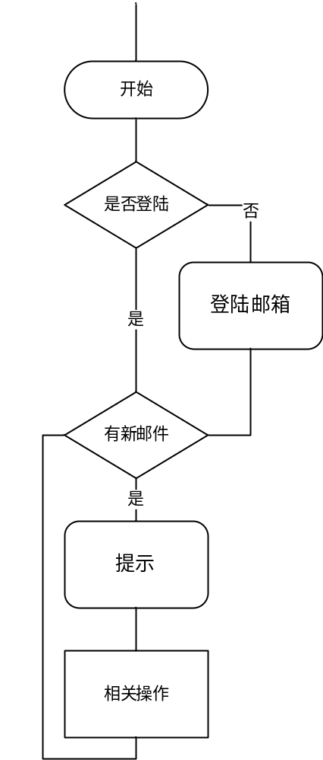
- 在浏览器启动时，该插件启动，检查是否绑定邮箱，若未绑定邮箱，则提示用户绑定学号邮箱
- 每隔一段时间（暂定30分钟），插件将扫描学号邮箱一次，若有新邮件到达，则提醒用户
- 用户通过对插件的操作处理邮件

技术设计

开发技术应用说明
Fudan Mail for Chrome的开发主要使用的技术有javascript和ajax技术。在web UI的基础上，使用javaScript和Ajax实现邮件的收发提醒操作。
- 邮件收取及操作
由于学号邮箱并没有提供相关接口，而POP3的实现需要自行架设服务器，并且不能够用JS实现，于是通过使用Ajax后台打开学号邮箱页面实现邮件的读取。
- 前台界面
前台界面用html/CSS实现UI，并且借助js实现前台逻辑。

词汇表
列出本文件中用到的专业术语的定义，以及有关缩写的定义(如有可能，列出相关的外文原向)。

进度计划
进度名称 | 时间节点 | 责任人
需求文档 | 2014-02-25 | 干悦
设计文档 | 2014-02-28 | 周予维
前台界面 | 2014-03-05 | 夏旭华
前台逻辑 | 2014-03-08 | 夏旭华
邮件读取 | 2014-03-07 | 张文戎

